Расчет и обоснование начальной (максимальной) цены контракта
Объект закупки: поставка огнетушителей и подставок под огнетушители
- Метод: сопоставимых рыночных цен
Критерии оценки: эффективность использования бюджетных средств
Заказчиком было направлены запросы о предоставлении ценовой информации 5-ти поставщикам (подрядчикам, исполнителям), обладающим опытом поставок соответствующих товаров, работ, услуг, информация о которых имеется в свободном доступе (в частности, опубликована в печати, размещена на сайтах в сети "Интернет"). Получено три коммерческих предложения:
ИЦИ № 1, Вх. №105/ГЗ-2024  от 13.06.2024 руб. | ИЦИ № 2, Вх. №106/ГЗ-2024  от 13.06.2024 руб. | ИЦИ № 3, Вх. №107/ГЗ-2024  от 13.06.2024 руб.
5 080,00 | 4 560,00 | 5 388,00

Расчет коэффициента вариации цены: на основании Методических рекомендаций по применению методов расчета начальной (максимальной) цены контракта, цены контракта, заключаемого с единственным поставщиком (подрядчиком, исполнителем), утвержденных Приказом Минэкономразвития России от 02 октября 2013 №567.

где: V - коэффициент вариации;
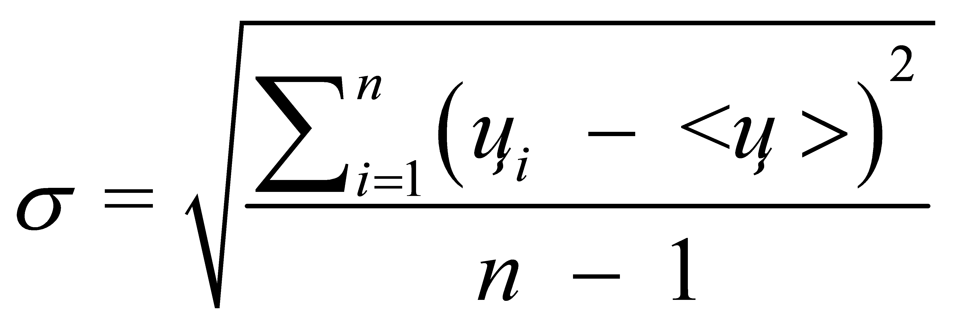 - среднее квадратичное отклонение;
 - цена единицы товара, работы, услуги, указанная в источнике с номером i;
<ц> - средняя арифметическая величина цены единицы товара, работы, услуги;
n - количество значений, используемых в расчете.
<ц> =5 009,33
n =3
δ =418,50
V =418,50: 5 009,33 х 100 =8,35%
Поскольку коэффициент вариации равен 8,35 %, то проводить дополнительные исследования в целях увеличения количества ценовой информации, используемой для расчета НМЦК, нецелесообразно.
В целях эффективности использования бюджетных средств и учитывая приведенный коэффициент вариации допустимый, начальная (максимальная) цена контракта составляет 4 560,00 (сорок пять тысяч) рублей 00 копеек.
Расчет начальной (максимальной) цены контракта:
№  п/п | Наименование товара | Ед. изм. | Кол-во | Цена за единицу, руб. | Сумма, руб.*
1 | Огнетушитель ОП-4 (з) | Штука | 4 | 795,00 | 3 180,00
2 | Подставка под огнетушители П-10 | Штука | 4 | 345,00 | 1 380,00
ИТОГО, руб. |  |  |  |  | 4 560,00

*доставка до адресов и разгрузка товара Заказчика входят в начальную (максимальную) цену контракта.

- Нормативный метод: на основании Реестр товаров для обеспечения нужд Санкт-Петербурга на II квартал 2024 года:

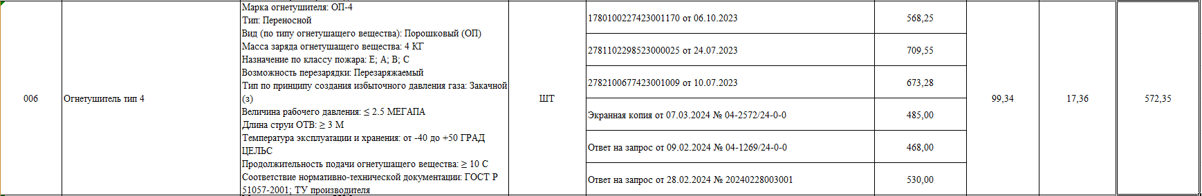

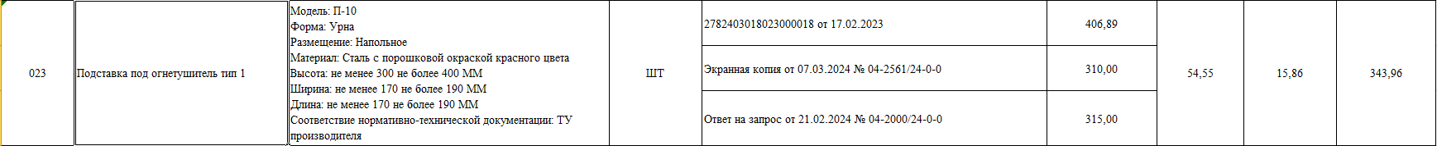
Расчет начальной (максимальной) цены контракта:
№  п/п | Наименование товара | Ед. изм. | Кол-во | Цена за единицу, руб. | Сумма, руб.*
1 | Огнетушитель ОП-4 (з) | Штука | 4 | 572,35 | 2 289,40
2 | Подставка под огнетушители П-10 | Штука | 4 | 343,96 | 1 375,84
ИТОГО, руб. |  |  |  |  | 3 665,24

Учитывая, что начальная (максимальная) цена контракта, рассчитанная на основании Реестр товаров для обеспечения нужд Санкт-Петербурга меньше, чем начальная (максимальная) цена контракта, рассчитанная методом сопоставимых рыночных цен, то НМЦК составляет 3 665,24 (Три тысячи шестьсот шестьдесят пять) рублей
Составлен:  ведущий библиотекарь Шелехменкина Е.Ю.

